Научно-практическая конференция по духовно-нравственному
воспитанию подрастающего поколения «Истоки»

Методическая разработка
«Роль колокольного звона в произведениях русских композиторов»

Коннова Ю.Г.,
преподаватель теоретических дисциплин МБУ ДО «ДШИ с. Лаврентия
Коннова Ю.Г.
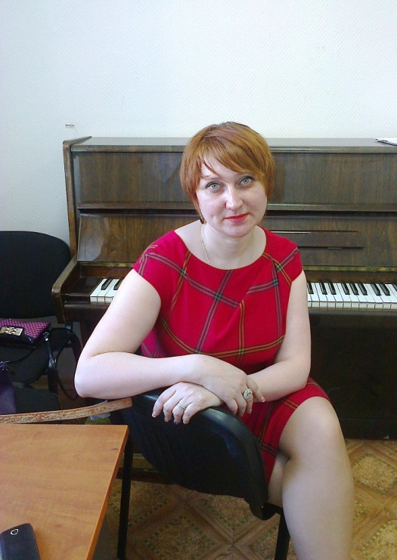 | Родилась в г. Сорочинске Оренбургской области.  В 2000 г. окончила Бузулукское музыкальное училище по специальности «хоровое дирижирование». Присвоена квалификация «руководитель (организатор) творческого коллектива», «артист хора (ансамбля)».  В 2010 г. окончила Московскую гуманитарную академию, присуждена степень Бакалавра психологии.  С 2000 г. по 2010 г. – работала в общеобразовательной школе № 7 учителем музыки г. Сорочинска.
С декабря 2010 г. и по настоящее время работаю в Детской школе искусств с. Лаврентия Чукотского района, преподавателем теоретических дисциплин и сольного пения. Стаж работы – 21 год. Имею высшую квалификационную категорию. Своей главной задачей считаю воспитание всесторонне развитой личности. В профессиональной деятельности упор делаю на формирование эстетического вкуса учащихся, выявление и развитие задатков и способностей детей, личностно-ориентированный подход и создание условий для самовыражения.
Принимала участие в Фестивале открытых уроков «Призвание», где заняла 1 место, в Окружных Керековских чтениях – 3 место, Научно-практической конференции по духовно-нравственному воспитанию подрастающего поколения «Истоки» - 3 место
Имею публикации методических разработок: сборник международного образца «Избранная коллекция педагогики», «Педагогика XXI века: опыт, достижения, методика» (г. Москва), образовательный портал «Продленка», «Солнечный свет», «Завуч» и на сайтах «АПРель», «Конспекты-уроков.рф» и другие.
Неотъемлемой частью моей жизни являются выступления на различных концертах в с. Лаврентия Чукотского района: фестиваль «Берингия», слет фольклорных коллективов «Берингов мост – мост дружбы», День коренных малочисленных народов Севера и др.

Пояснительная записка
Современный период в российской истории и образовании — время смены ценностных ориентиров. В период смены ценностных ориентиров нарушается духовное единство общества, меняются жизненные приоритеты молодежи, происходит разрушение ценностей старшего поколения. Богатое культурное духовное наследие нашего прошлого практически остается невостребованным. Молодое поколение на сегодняшний день имеет практически очень слабое представление о нравственной культуре русского народа.
Важную роль в деле духовно-нравственного воспитания детей играют историческое и культурное наследие народов России. Это наследие является составляющей базовых национальных ценностей.
В методической разработке предлагается затронуть толику данной темы, Работая вместе с учащимися, стремлюсь сформировать знания об истории и возникновении колоколов на Руси, вызвать у них интерес к историческому прошлому и культурному наследию России.
Работа рассчитана на учащихся старших классов Детской школы искусств, в которой используются более обширные методы обучения такие как: словесный, наглядный, метод «синквейн». Учащиеся смогут показать свои ранее полученные знания на уроках музыкальной литературы, посредством своих ответов - знания понятийного аппарата, знания имен композиторов, знания музыкальных произведений.
Всё, что создано нашими предками - это и есть наше духовное богатство. Это не значит, что нужно слепо вернуться к прошлому и следовать древним традициям и нравственным нормам. Однако для гармоничного развития современной личности необходимо приобщение к сокровищам духовной культуры русского народа.

Тема: Роль колокольного звона в произведениях русских композиторов
Цель: помочь раскрыть значимость колокольных звонов в истории и музыкальной культуре русского народа.
Задачи:
1. Сформировать знания об истории и возникновении колоколов на Руси. Дать представление о видах колокольных звонов.
2. Вызвать интерес у учащихся к историческому прошлому и культурному наследию России к русским традициям, культуре общения.
Тип урока: урок изучения нового материала
Вид урока: урок-прогулка
Формы обучения: фронтальная
Используемые методы: словесный, наглядный, метод «синквейн»
Оборудование: компьютер, мультимедийный проектор, музыкальный инструмент (фортепиано), раздаточный материал (Таблица «Эмоциональный словарь»)
Наглядный материал: компьютерная презентация

Ход урока
Преподаватель: Здравствуйте, прошу пройти на свои места
- «Каждый урок музыки – это урок познания» (Слайд 1)
- Перед вами высказывание: «Колокольный звон – это музыка, волнующий диалог с душой человека», это высказывание и будет являться эпиграфом к нашему сегодняшнему уроку (Слайд 2)
- Посмотрите перед вами картина Левитана «Тихая обитель», что вы видите? Опишите, что изображено на картине? (Слайд 3)
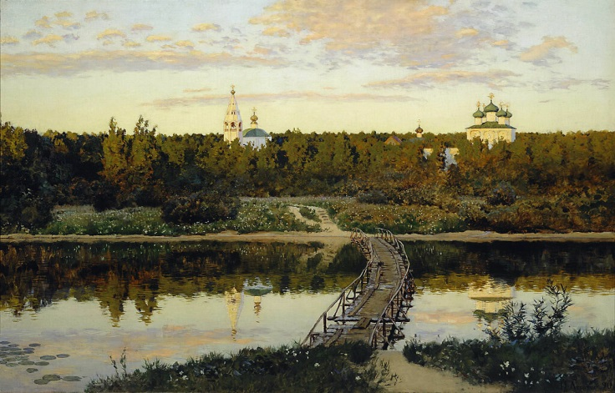
- Давайте сформулируем тему нашего урока
Ответы учащихся
Тема урока (Слайд 4)
- Да, наш урок мы посвятим колокольному звону и определим его значение в музыкальных произведениях русских композиторов.
Преподаватель: - Как вы думаете, когда появились первые колокола? (Ответы детей)
-Русь заимствовала колокола из Европы, где они вошли в употребление уже с VII в. Первое упоминание о колоколах на Руси находится в III Новгородской летописи под 1066 г.¹
Преподаватель: Предлагаю посмотреть самые ранние колокола второй половины XVI в. (Слайд 5, 6, 7, 8, 9)
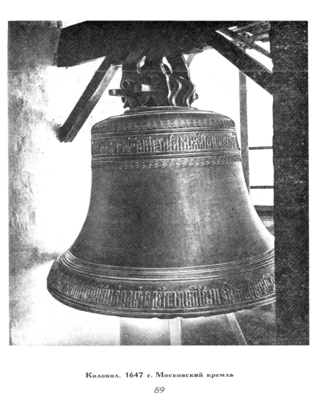
Преподаватель: А как вы предполагаете, для чего и когда звонили в колокола? (Ответы)
Преподаватель: Колокола и колокольные звоны играли разнообразные роли в общественной жизни, в народной культуре. В конце 19 в к колоколу и колокольному звону относились, как к оберегу, как к спасению от злых сил. (Слайд 10)
1. Колокола звонили при встрече высокого гостя или начальства. Такой звон назывался – Благовест.
- Как вы думаете что значит благовест?
(Благовест – значит благая весть, это значит добро, радость, счастье, мир, покой, праздник).
- Слушание Благовеста
2. Колокола извещали о пожаре (и в этом заключалась их неотъемлемая функция в деревянных северных селениях)
3. Колокола сообщали о приближении неприятеля. Такие удары в колокол назывались «набат».
Преподаватель: Как вы думаете, как может звучать набат?
(Тревожно, грозно, страшно, взволнованно)
- Скажите, а колокол будет звучать в высоком или низком регистре?
- Слушание Набата
4. Колокола висели на маяках (этот колокол звонил во время тумана).
5. Колокола размеряли время.
6. Колокола сообщали о важных государственных или местных событиях.
Преподаватель: Таковы наиболее значительные функции колокольных звонов. Многие композиторы вводили звучание колоколов в свои произведения.
- Русский композитор Сергей Прокофьев использовал колокольный звон в одном из своих
своих произведений. Давайте, ребята, внимательно послушаем и определим, какой вид звона использовал композитор?
- При характеристике музыкального произведения можно использовать таблицу «Эмоциональный словарь», которая лежит у вас на партах (Слайд 11) (Приложение 1)
- Слушание музыкального фрагмента «Вставайте, люди русские!» из кантаты
«Александр Невский»
- Какой вид колокольного звона использовал композитор Сергей Прокофьев в своём произведении? (Набат)
- Почему вы решили, что это именно набат? Какие чувства переданы в этой музыке?
(Чувство тревоги, призыва, решительности, уверенности, беспокойства)
- А кроме колокола, что ещё вы услышали?
(Ещё звучал хор и оркестр)
- Какой хор звучал в этом отрывке – мужской, женский, детский или смешанный?
(Смешанный, потому что слышны были мужские и женские голоса.)
Преподаватель: Сейчас мы послушаем уже знакомое произведение, где композитор обращался к колокольному звону. Попробуйте угадать, о каком произведение идёт речь? (Ответы)
- Слушание М. Глинка хор «Славься» из оперы «Иван Сусанин».
Преподаватель: Глинка определяет этот хор как «Гимн-марш». В этом хоре проявляются черты кантаты. Тема хора сочетает в себе древние знаменные распевы, мощь многоголосного партесного пения, маршевые ритмы военных песен 1812 года.
- В сопровождении какого оркестра поет хор? Какие группы инструментов входят в симфонический оркестр. (Звучание симфонического оркестра сливается с мощью двух медных духовых оркестров на сцене и звоном колоколов. Хор и оркестр славят бессмертный подвиг Ивана Сусанина, славят русский народ. Музыка М.И. Глинки звучит в наши дни и вдохновляет наш народ на созидание, является мощной объединяющей силой)
Преподаватель: Удивительные звуки, передаются инструментами оркестра: петушиное пение, пастуший рожок, а самое главное - перезвон колоколов в увертюре «Рассвет на Москве-реке» в опере «Хованщина» М. Мусоргского.
- Слушание увертюры «Рассвет на Москве-реке» в опере «Хованщина» М. Мусоргского
Преподаватель:
- Вот и подошел урок к завершению, сейчас каждый из вас напишет синквейн. (Слайд 12 )
- Кто из вас желает озвучить свой синквейн?

Приложение 1

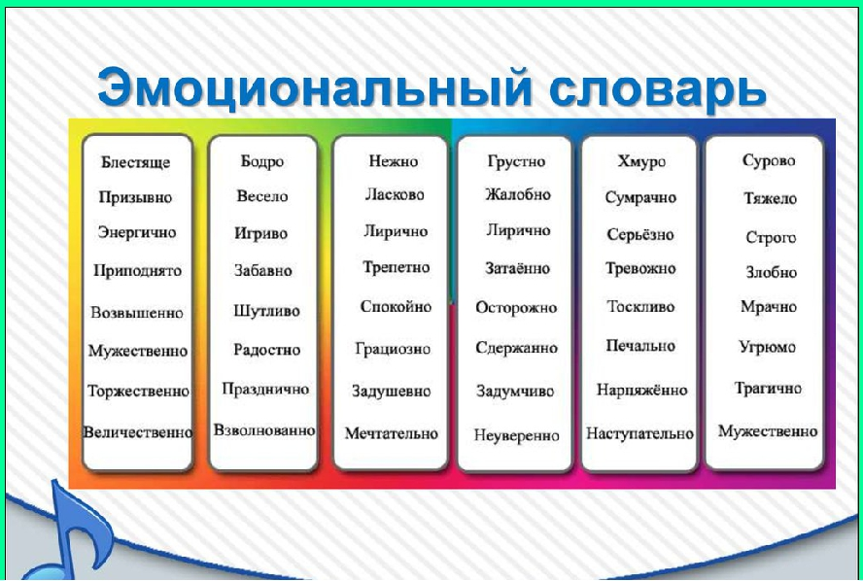

Список литературы
- Ал. Алтаев М.И. Глинка. –М: Детгиз, 1955.
- 100 опер //сост. М. Друскин.–М: «Музыка», 1976.
- Т.А. Затямина. Современный урок музыки ООО –М: «Глобус», 2007, 2008.
- Ю.В. Пухначев «Колокола» история и современность» -М., 1985.
- urok.1sept.ru

